2026/05/27 任務一：手拿熱咖啡杯，
神經網路越多層越好？
- 練習目標：
透過實驗，自己找出「對這個問題來說比較合適的 hidden layer 結構」：
包含「幾層 hidden layer」和「每層大概要多少 neuron」。
你不能只「憑感覺亂猜」，要用實驗數據（train / valid / test）來支持你的選擇。

- 單層實驗：找出最佳隱藏層神經元個數
有設定三個範圍去尋找最佳個數，分別為3~15個、3~20個及3~100個神經元個數，並輸出各個神經元個數對validation精準度的影響
從圖表觀察：
3~15個
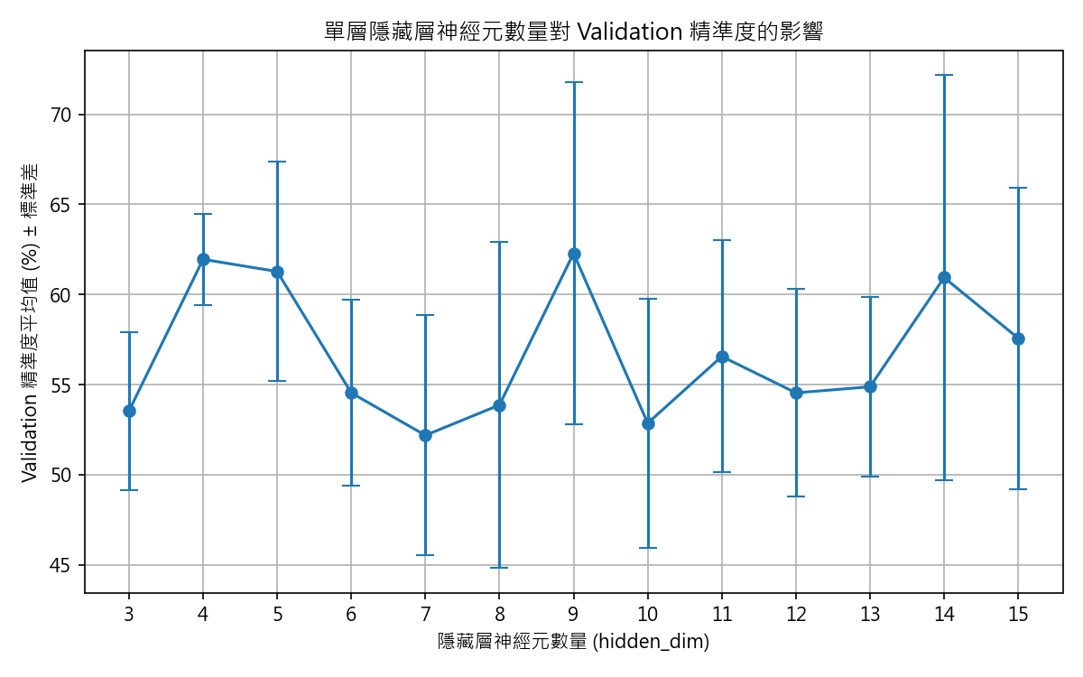

3~20個
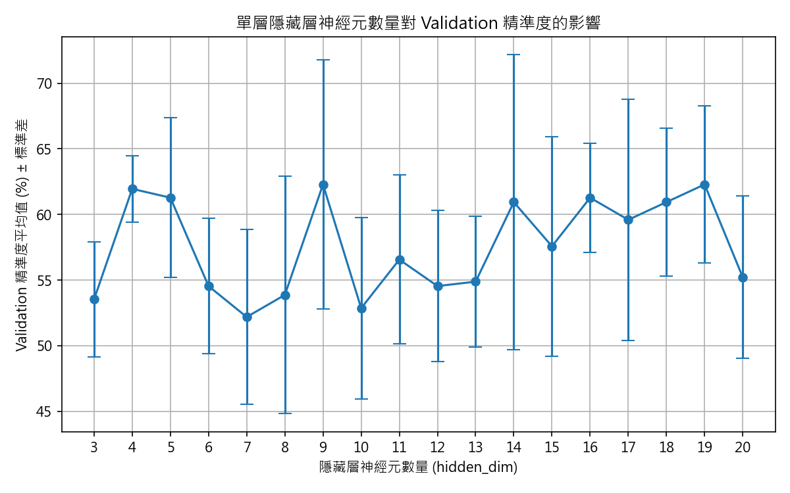
3~50個
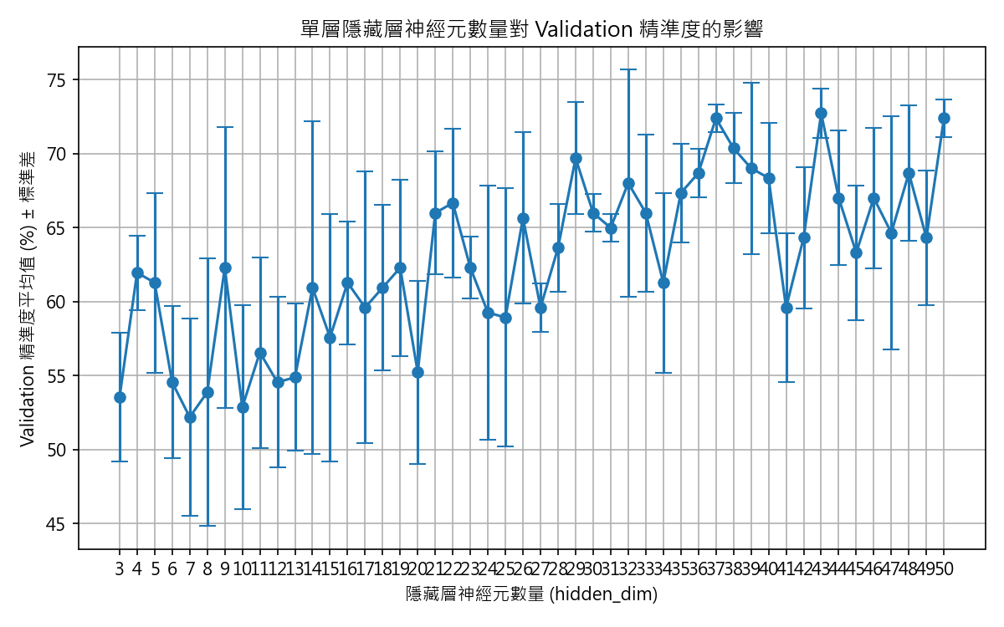
3~70個
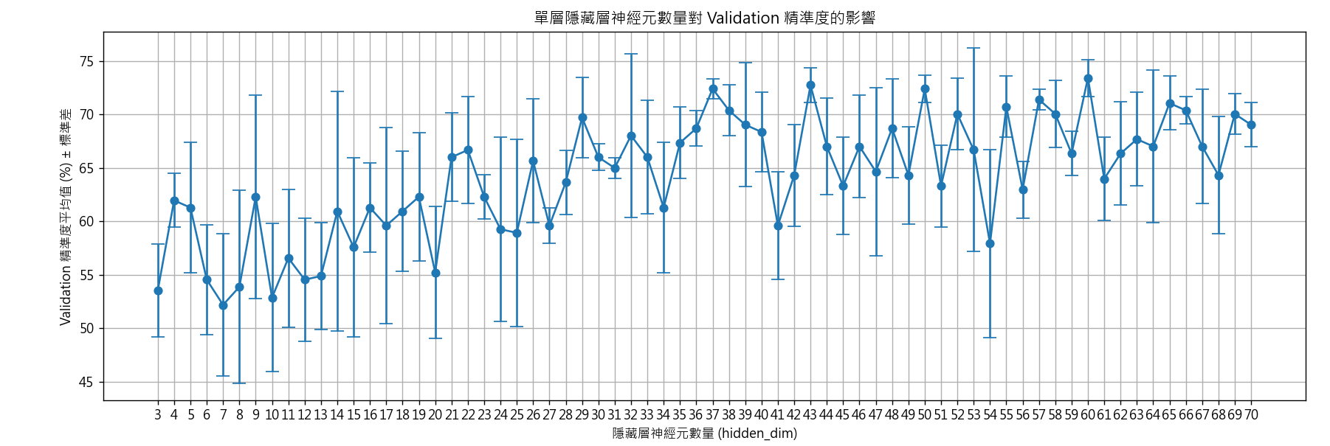
最後選擇在3~50的範圍內找，因為在3~15的範圍中，每個神經元個數對validation accuracy的影響度大約都落在50~65%之間。但從範圍拉到3~50個時會發現validation accuracy上升到最高72.39%且標準差約0.95%。

不過在3~70的範圍會發現他的validation accuracy沒有明顯上升，如果挑比較後面的神經元個數的話我個人認為會有模型太複雜的問題（因為validation accuracy只上升一點點趴數而已但模型結構便很複雜，會容易學到資料的一些雜訊導致泛化性不夠）

在3~50的範圍中找到最好的神經元個數為37，因為從圖和數據中會發現37的validation accuracy很高且標準差才約0.95%而已。

最後第一層hidden_dim=37在測試集上的表現為78%
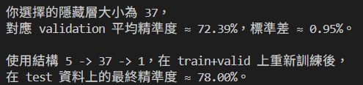

- 雙層實驗：找出最佳隱藏層神經元個數
藉由前面實驗得到的第一層神經元個數為37，那接下來就固定第一層神經元個數並逐步找第二層最佳神經元個數
從圖表觀察：
3~15個
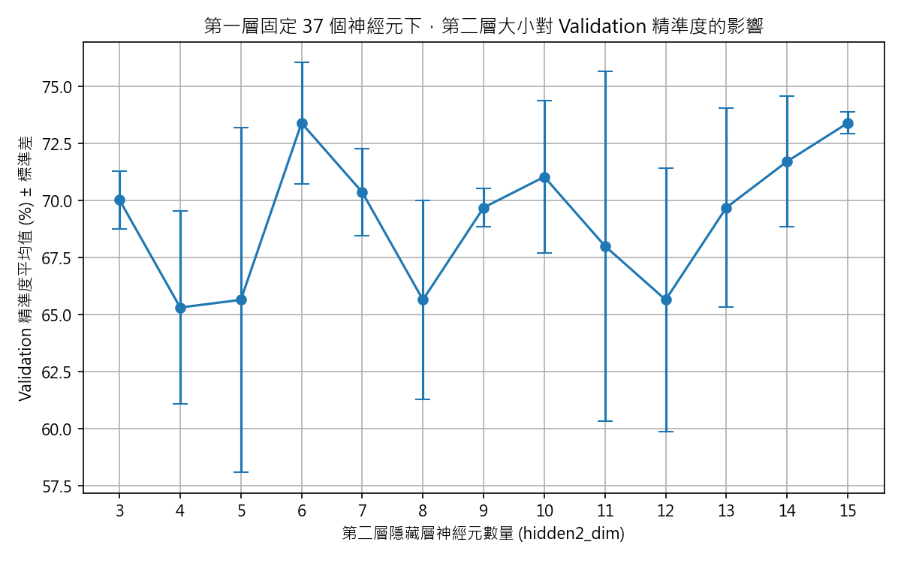
3~20個
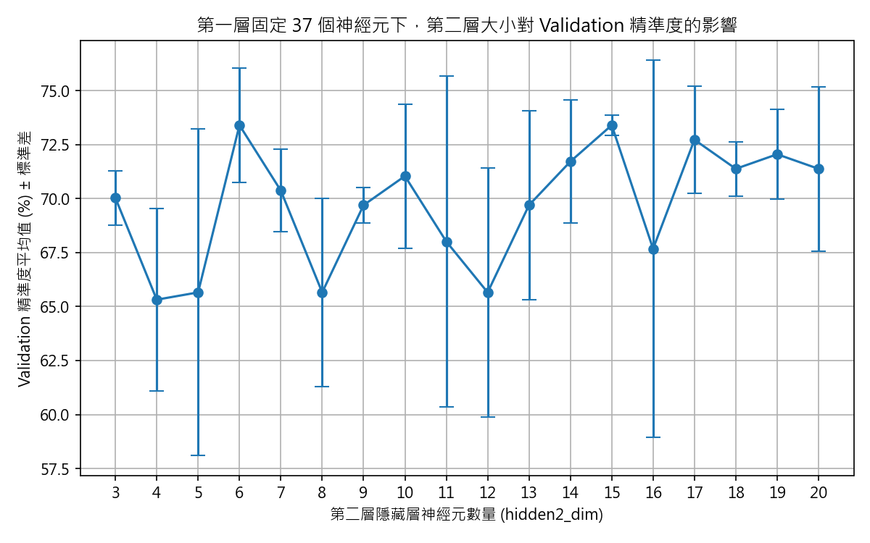
3~50個
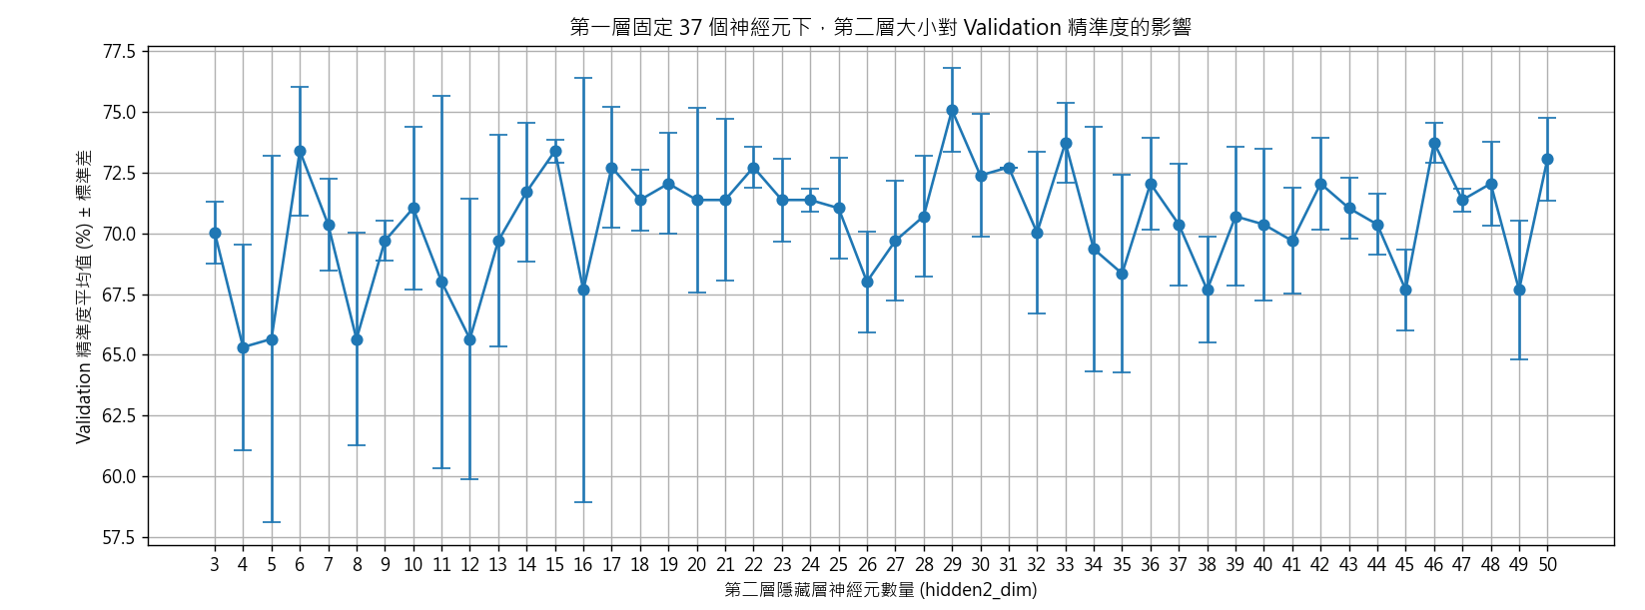
3~70個
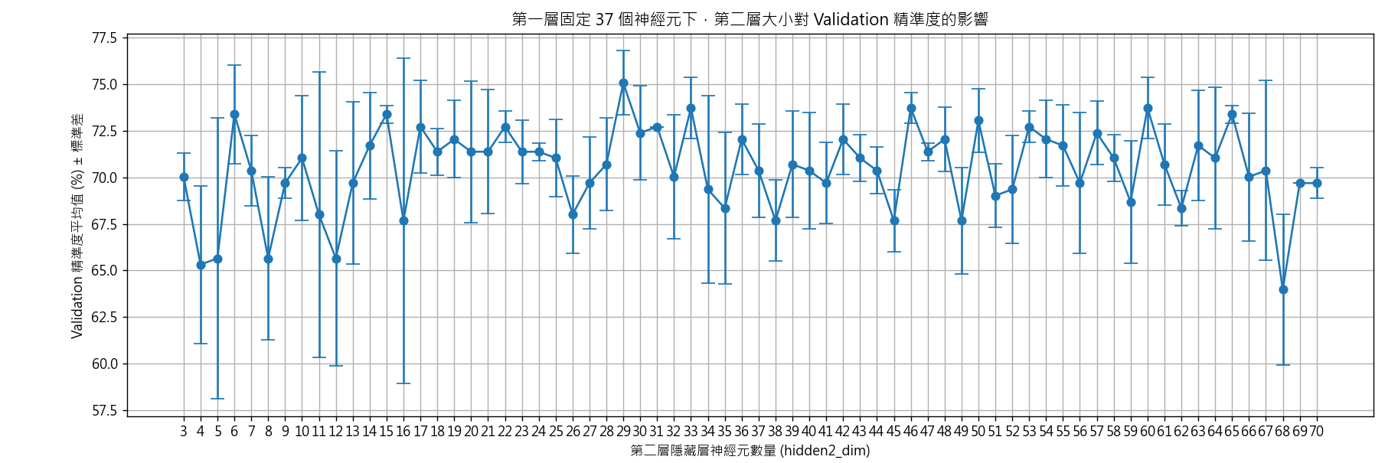

這裡選3~20範圍的原因同上題的想法一樣，經過3~20範圍的篩選最佳神經元個數為15，因為從圖和數據中會發現15的validation accuracy為73.40%且標準差才約0.48%而已，（放個人看法）。

最後結合第一層hidden_dim=37與第二層hidden_dim=15在測試集上的表現為79%

- 結論：
從上面的實驗中觀察到第一、二層的最佳神經元個數及最後在測試集表現上的數據來看，我個人認為加了第二層後對於test的表現上僅提高了accuracy 1%，這樣再加層數下去僅會讓模型更複雜導致泛化性不夠。因此決定堆於這個問題的層數就設為2層，每層神經元個數分別為37個、15個。

